Должников по страховым взносам рассмотрели на комиссии
в Отделении Пенсионного фонда Карелии

Очередное совещание по вопросу погашения задолженности по страховым взносам в Пенсионный фонд и Фонд обязательного медицинского страхования состоялось на прошедшей неделе в Отделении ПФР по Республике Карелия. На комиссию, проходившую под руководством Н.И. Левина, с участием представителей налоговой службы и службы судебных приставов, были приглашены: ООО «Северлесэкспорт» (ген. директор Федотов В.А.), индивидуальный предприниматель Юдицкий В.П., ООО «Лис-строй» (директор Гордюшкина Л.В.), ООО «Стройиндустрия» (директор Максимович О.В.), ООО «Редакция» (дирктор Зименков В.В.). Общая сумма задолженности на момент проведения совещания составила более 5 млн. рублей.
Больше половины этой суммы - долг в размере 3 млн. 390,7 тыс. руб. - образовался у Общества с ограниченной ответственностью «Северлесэкспорт» еще с 2013 года. Представитель организации пояснил, что в августе текущего года в процедуре банкротства заключено мировое соглашение и процедура банкротства прекращена. В настоящее время предприятие, основная деятельность которого - лесоводство, рассчитывает возобновить производственную деятельность и погасить задолженность. Члены комиссии обратили внимание представителя, что Общество в настоящее время отвечает признакам банкротства и у руководителя существует обязанность по подаче заявления о признании должника банкротом.
Общество с ограниченной ответственностью «Лис-строй» (долг в сумме 400 тыс. руб. за период, начиная с 3 квартала 2015) к моменту проведения совещания организация частично погасило задолженность. Внимание руководителя было обращено на нарушение трудового законодательства в части выплаты заработной платы ниже минимальной, установленной в Республике Карелия, на принятие мер по погашению задолженности и устранению нарушений трудового законодательства.
Задолженность общества с ограниченной ответственностью «Стройиндустрия», занимающегося добычей камня для строительства в Прионежском районе, составляет 329,7 тыс. руб. Главный бухгалтер организации, принявший участие в совещании, сообщил о причинах возникновения задолженности и о намерении погасить задолженность в декабре текущего года.
Ситуация с задолженностью индивидуального предпринимателя Юдицкого В.П. и ООО «Редакция» была рассмотрена комиссией в отсутствие их представителей. В частности, в протоколах комиссии, которые направят должникам, руководитель организации и предприниматель будут уведомлены об уголовной и административной ответственности за неподачу заявления в Арбитражный суд при наличии признаков банкротства.

Представителям организаций-должников напомнили об обязанности работодателей по своевременной и полной уплате страховых взносов в целях обеспечения пенсионных прав работников и определили сроки погашения задолженности в отношении каждого рассмотренного на совещании.
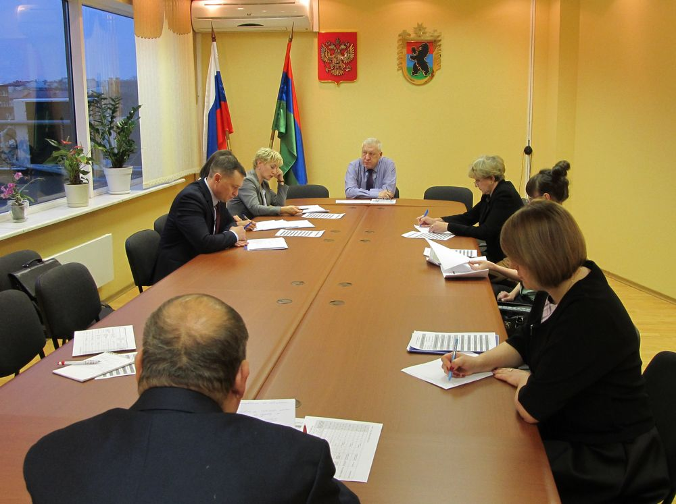

Пресс-служба Отделения ПФР по Республике Карелия
30.11.2016

